Indicateurs potentiels de problèmes de santé mentale ou de maladie mentale possibles chez les jeunes enfants

Il est très important comme parent de bien observer et de bien connaître leur enfant. Un parent consciencieux regarde son enfant avec les yeux grands ouverts afin de dépister si son enfant est en bonne santé physique mais surtout s’il démontre des indicateurs potentiels de problèmes de santé mentale ou de maladie mentale possibles à un jeune âge.

Santé mentale : Une bonne santé mentale est associée à l’estime de soi, au bonheur, à l’envie de vivre, à la satisfaction au travail, à la maîtrise et à la cohérence. Il est bien connu qu’une bonne santé mentale permet aux gens de réaliser leur plein potentiel et de contribuer utilement à la société.
Exemples
la faible estime de soi | le stress
la frustration ou l’irritabilité fréquente | l’inquiétude excessive
l’épuisement | des pensées de suicide
se couper, se faire mal

Ce sont habituellement des réactions normales à court terme face à des situations difficiles (comme les pressions scolaires, le stress professionnel, les conflits conjugaux, le chagrin, une modification de l’état matrimonial) qu’on surmonte de diverses façons en s’appuyant sur ses forces intérieures, sur sa famille ou sa communauté, par exemple.

Maladie mentale : Sont les comportements ou les réactions émotionnelles d’une sévérité marquée, auxquels sont associés un certain niveau de détresse, de souffrance (le mal, la mort) ou d’incapacité fonctionnelle (par exemple, à l’école, au travail, dans un contexte social ou familial)
Liste de maladies mentales :
Catégorie | Exemples spécifiques
les troubles de l’humeur | dépression et trouble bipolaire
les troubles anxieux | trouble d’anxiété généralisée, phobies, trouble panique, trouble obsessive-compulsif et syndrome de stress post-traumatique
les troubles psychotiques | schizophrénie et trouble schizo-affectif
les troubles de l’alimentation | anorexie et boulimie
les troubles de la personnalité
les troubles du développement profonds | autisme et syndrome d’Asperger
le trouble déficitaire de l’attention et les troubles de comportement perturbateur
les troubles cognitifs | démence et délire provoqué par diverses causes
Évidemment plusieurs de ces exemples sont presque inexistants chez un jeune enfant mais un enfant affecté émotionnellement démontrera différents indicateurs potentiels qui indiqueront son état de santé mentale. Il ne faut pas confondre un enfant en état de frustration, ou qui est gêné ou qui a subi des conséquences de discipline avec un problème de santé mentale.

Les voici :
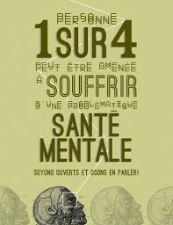
- Repli sur soi
- Sentiment d’insécurité
- Absence de confiance en soi
- Manque d’attention
- Manque de concentration
- Angoisse (anxiété) et confusion
- Agitation
- Agressivité
- Humeur labile

Il est à noter que seulement un médecin peut diagnostiquer une personne avec une maladie mentale et/ou des problèmes de santé mentale. De plus, un diagnostic peut prendre du temps à accomplir et définir. Donc, il ne faut assumer que ton enfant a un problème mental mais il ne faut vraiment pas ignorer la possibilité que ceci soit une réalité.
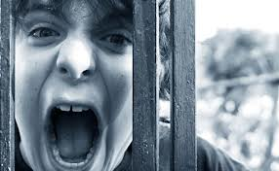
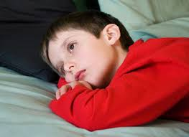
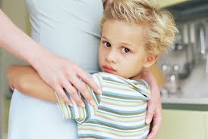

Source : http://www.parl.gc.ca/content/sen/committee/381/soci/rep/report1/repintnov04vol1part2-f.htm

